## Opdracht 31 Inloggen als een andere gebruiker

Log in als Jan Velzeboer

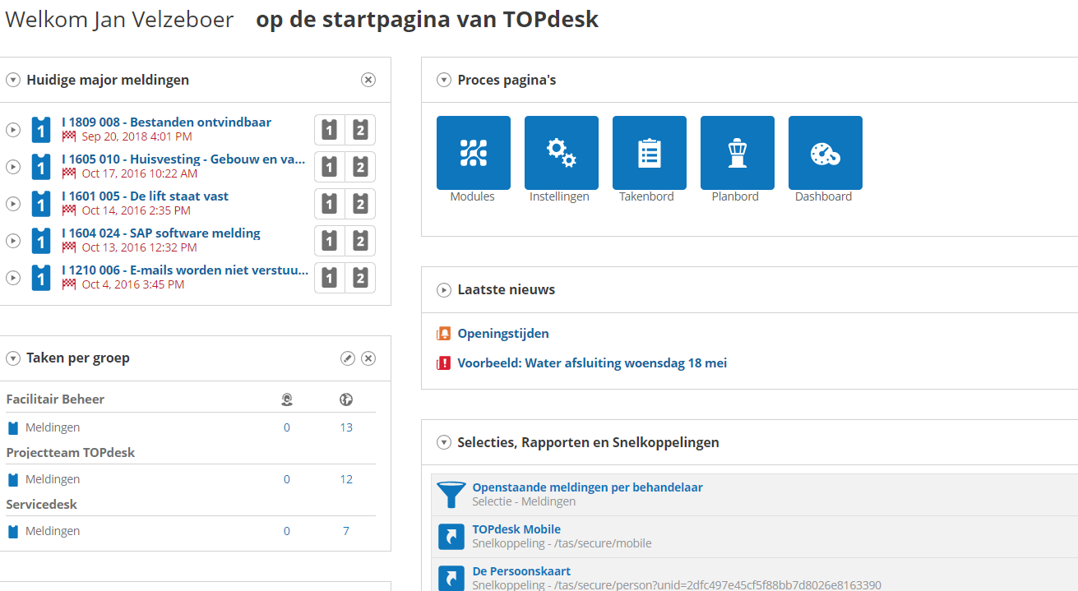

Jan Velzeboer moest een melding aanmaken op naam van Frank Caspers.

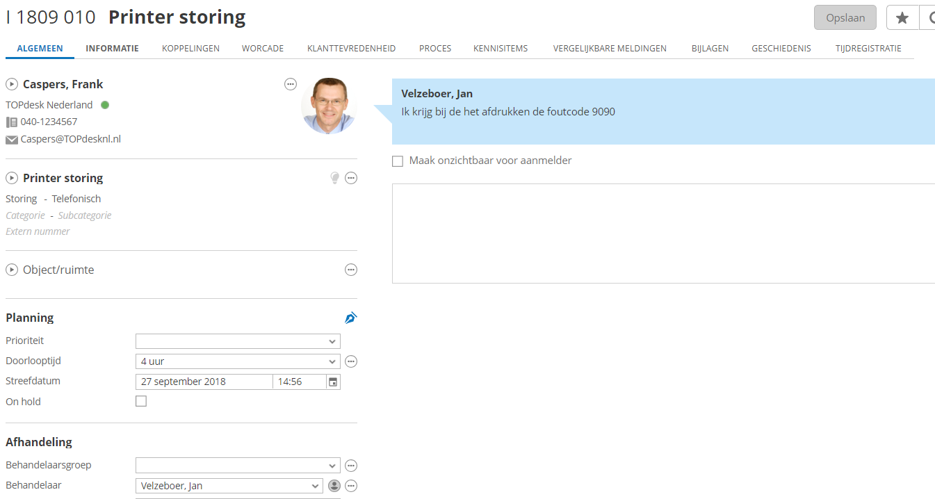

## Opdracht 32 Afspraak maken

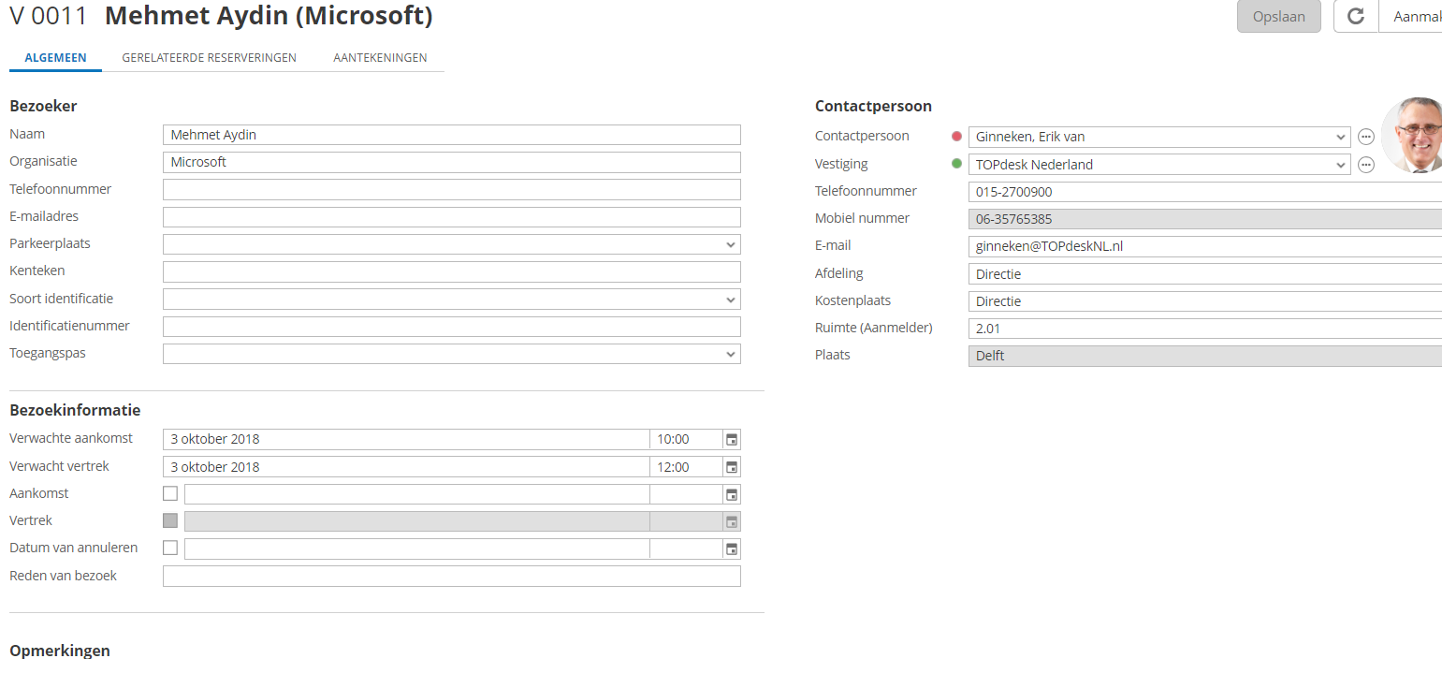

## Opdracht 33 Afspraak kopiëren

* Na het maken van de kaart, druk op het pijltje bij “aanmaken”
* Bezoekersinformatie kopiëren

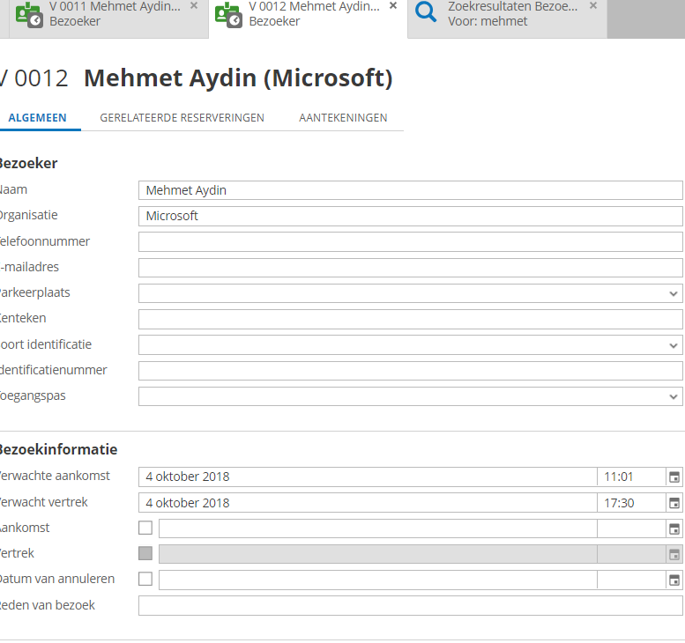

## Opdracht 34 & 35 Selfservicedesk

Melding aanmaken:

* Maak direct een melding
* Volg de stappen op van de SSD

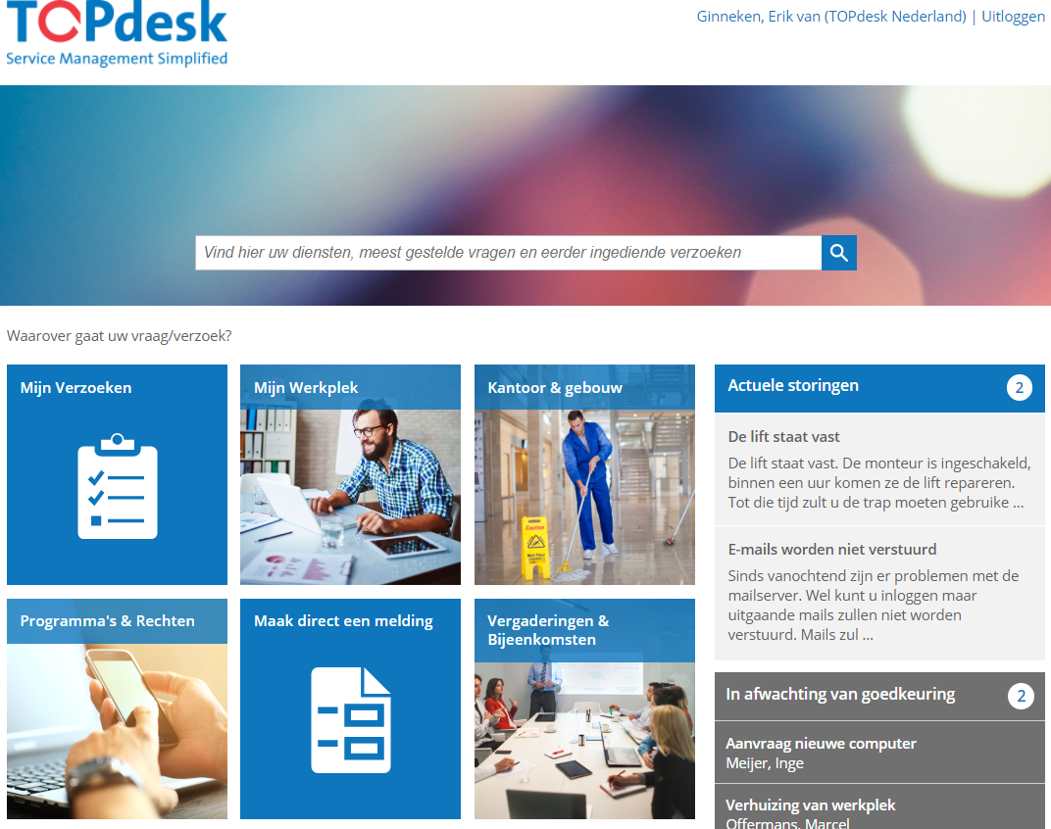

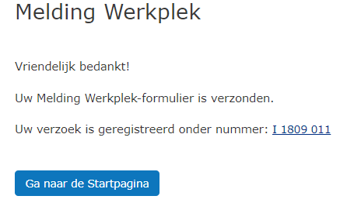

## Opdracht 36

* Melding opzoeken van Erik
* Op het dashboard scrollen naar “Taken”
* Hier vind je alle taken die je krijgt, van je zelf maar ook van anderen

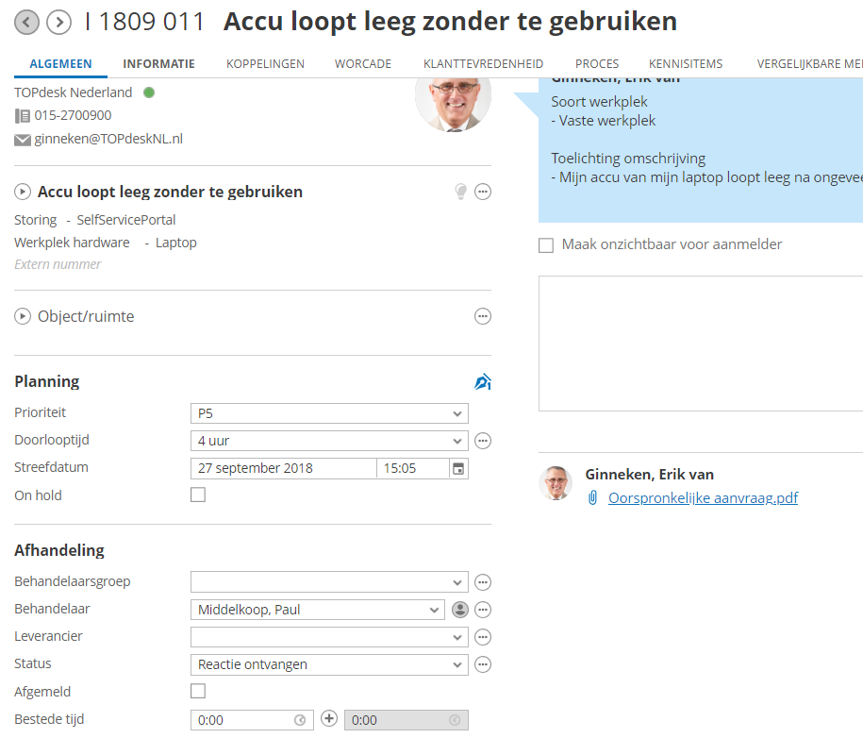

## Opdracht 37 Reserveerbare ruimtes

TOPDesk menu > Modules > Reserveringenbeheer

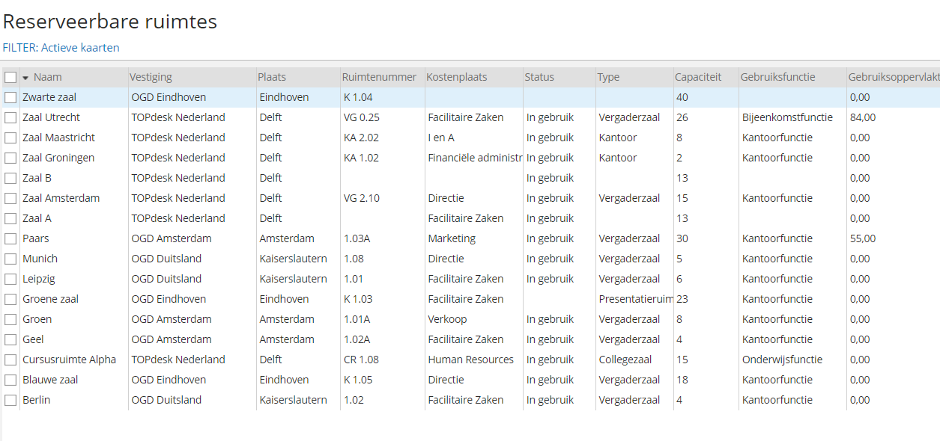

## Opdracht 38 en vervolg ruimte reserveren

* Op de selfservicedesk: **Vergaderingen & bijeenkomsten > Reserveer een ruimte**

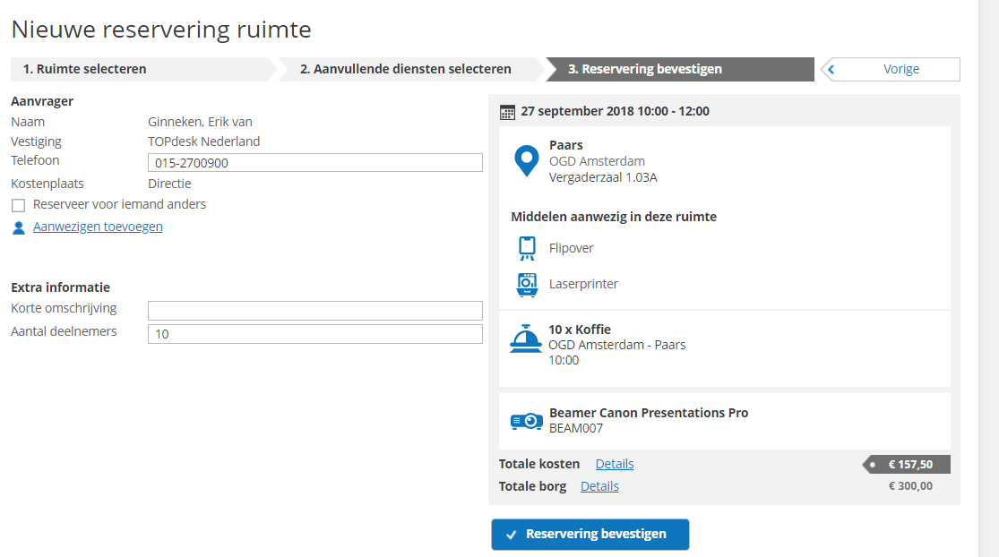

## Opdracht 39 Zoeken naar afspraken

**Modules > Reserveringbeheer > Planner**

Pijltje links bovenin kun je kiezen welke vestigingen je wilt weergeven

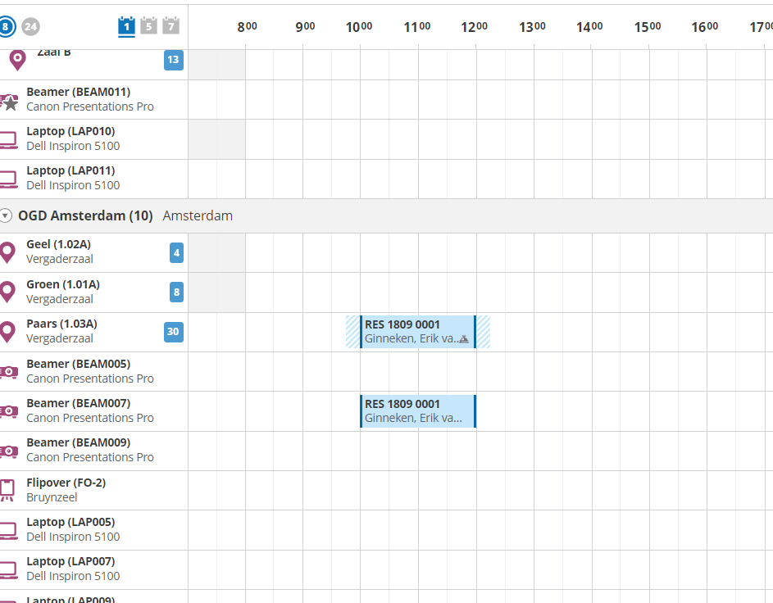

## Herhalingsopdrachten 1

A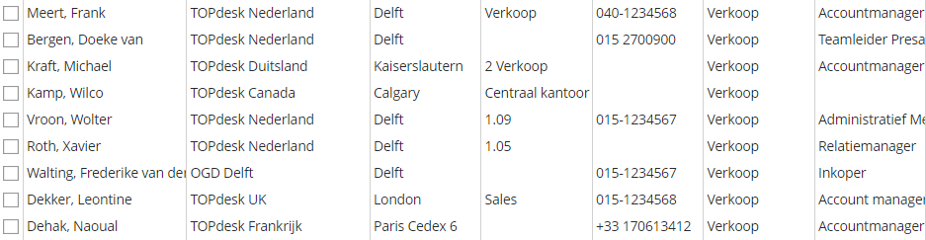

B  
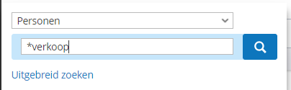

## Herhalingsopdracht 2

Persoon Marijke de Hertog aangemaakt en geconfigureerd

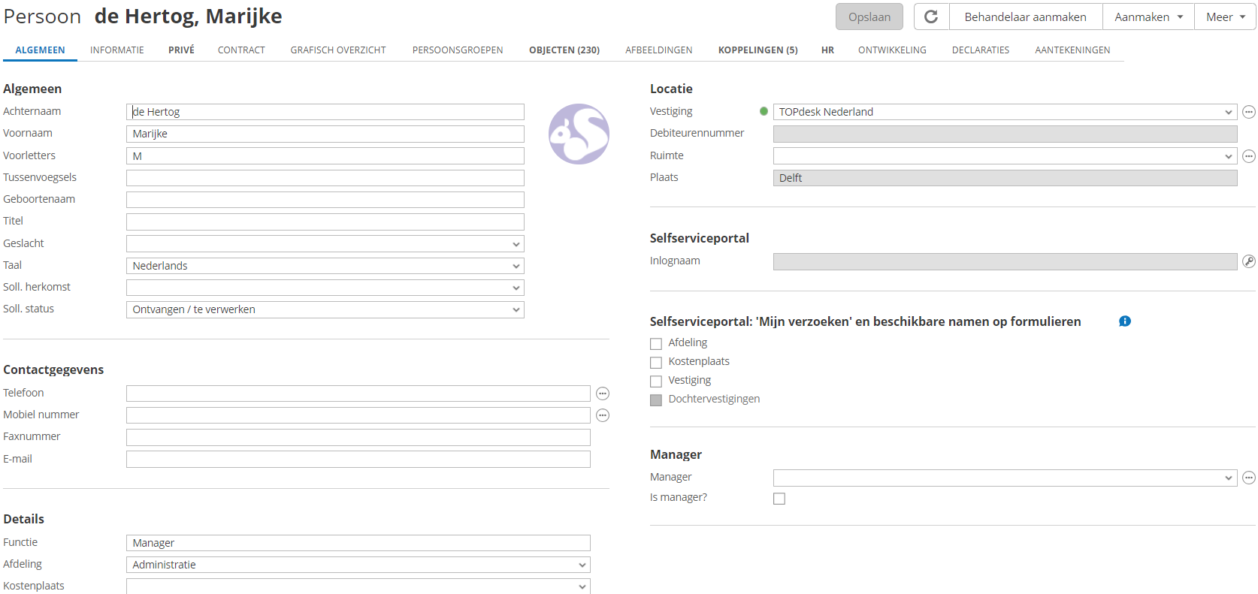

Configuratie C214 is gekoppeld aan Marijke

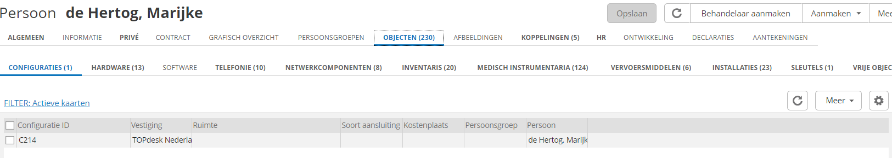

C214 heeft een nieuwe PC genaamd PC498 gekoppeld aan deze configuratie

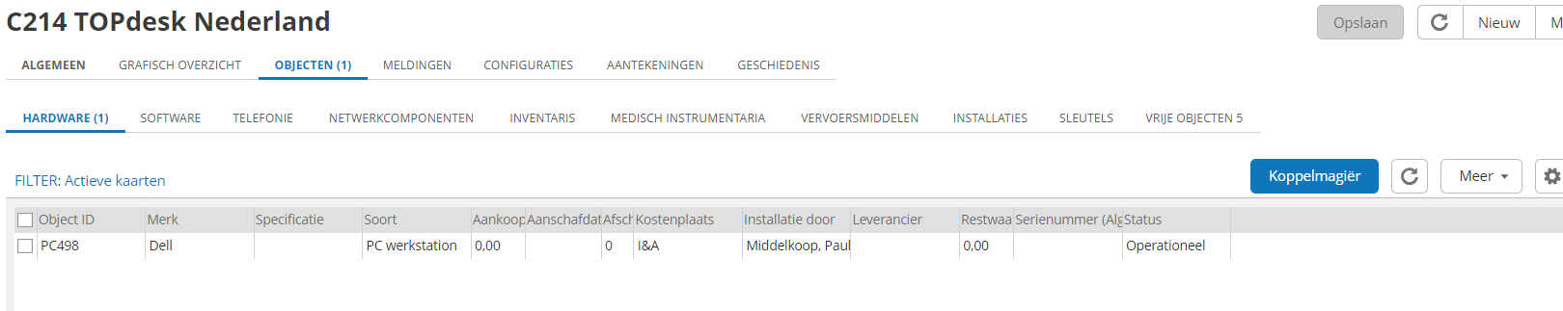

PC498 heeft een besturingssysteem, Windows 10

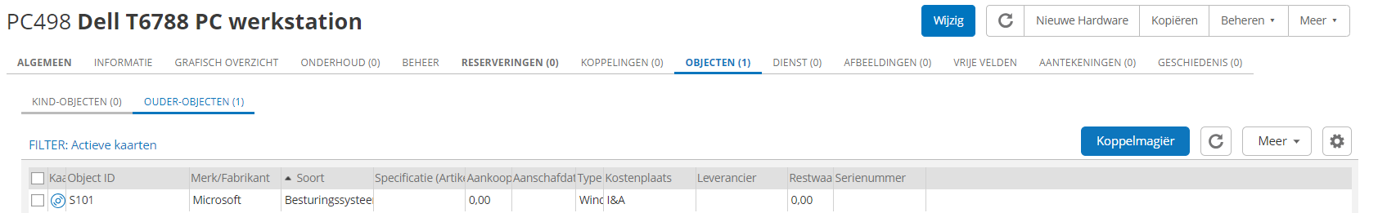

## Herhalingsopdracht 3

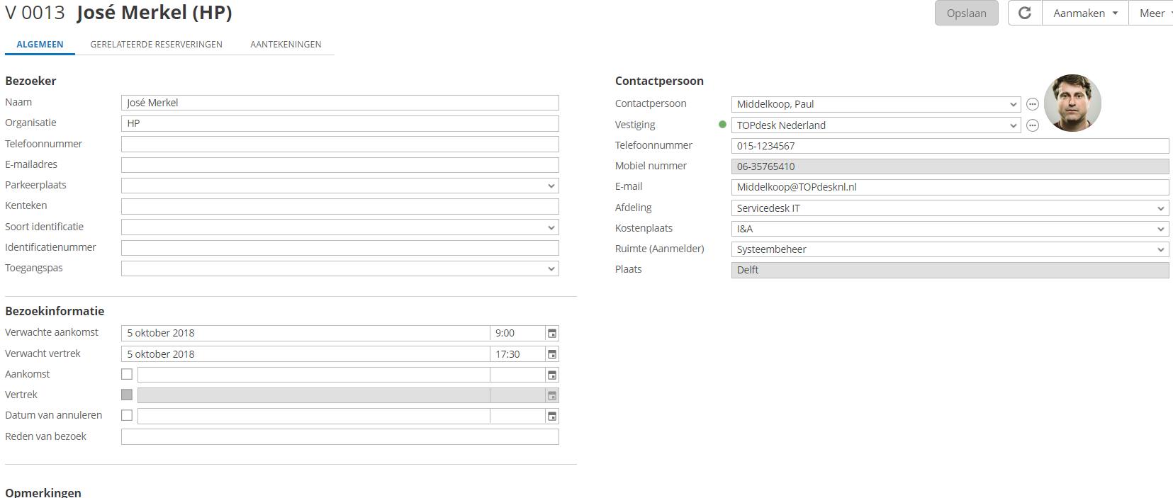

## Herhalingsopdracht 4

